Kakovost zraka

Uvod
Že nekaj let meritve kažejo, da se kakovost zraka v Sloveniji izboljšuje in da je večina onesnaževal pod zakonsko dovoljenimi vrednostmi. Onesnaževala v zraku so lahko posledica lokalnih izpustov, ki prizadenejo bližnjo okolico virov onesnaženja, ali pa z gibanjem zračnih mas prepotujejo velike razdalje in njihov vpliv tako seže tudi daleč od prvotnih virov. Kakšno razdaljo onesnaževala prepotujejo je odvisno od vremenskih pogojev in stabilnosti posameznega onesnaževala. Ob prisotnosti temperaturnega obrata in /ali brezvetrja, se onesnaževala zadržujejo v bližini svojega vira izpusta in ne prepotujejo večjih razdalj. Takrat je onesnažen zrak ujet v kotlinah in dolinah in ga dihajo le prebivalci tega območja. Ob drugačnih vremenskih pogojih pa lahko veter in zračna masa ponese onesnažen zrak daleč stran od izvora. Kako daleč seže onesnaženost je odvisno tudi od obstojnosti onesnaževal. Delci PM (ang. Particulate Matter) lahko prepotujejo velike razdalje, dnevno tudi do 50 kilometrov. Dušikovi oksidi, katerih največji vir je promet, so najvišji pri izvoru. Že nekaj metrov stran od ceste se njihova raven znatno zniža. V Sloveniji je bil pred desetletji največji problem onesnaženost zraka z žveplovim dioksidom. Tedaj so ravni za več kot en velikostni red presegale danes veljavne mejne vrednosti. Po izvedenem odžveplevanju dimnih plinov v termoelektrarnah in industriji ter uvedbi goriv z nizko vsebnostjo žvepla v prometu in gospodinjstvih, v Sloveniji težav z žveplovim dioksidom nimamo več. Po onesnaženosti zraka z dušikovi dioksidom spada Slovenija med manj onesnažene države Evrope. Največji vir dušikovega oksida je promet, zato je čezmerna onesnaženost z njim izrazit problem večjih mest in aglomeracij. V zadnjih letih v Sloveniji na nobenem merilnem mestu ni bil presežen standard kakovosti, ki ga predpisuje zakonodaja za dušikov dioksid. Sedaj sta v Sloveniji najbolj izražena izziva čezmerne ravni delcev PM₁₀ in ozona. V nadaljevanju poročila bo bolj podrobno predstavljeno stanje in trendi izpustov ter onesnaženost zraka z delci PM₁₀ in PM_{2.5}, ozonom in dušikovimi oksidi.

Stanje in trendi

Izpusti in onesnaženost zraka z delci PM₁₀ in PM_{2.5}

V zadnjih letih je opazen trend zmanjševanja onesnaženosti zraka z delci. Kljub temu pa občasno, predvsem ob neugodnih vremenskih razmerah, še vedno izmerimo ravni, ki so zdravju škodljive. Vpliv delcev na zdravje ljudi je opisan v poglavju o okolju in zdravju.

Delci so lahko ali naravnega ali antropogenega izvora. Naravni viri so posledica naravne resuspenzije tal, puščavskega in cvetnega prahu ter vnosa morske soli. Antropogene vire sestavljajo izpusti, vezani na izgorevanje goriv v termoenergetskih objektih in industriji, stanovanjskih in drugih stavbah ter v prometu. Izpusti primarnih delcev, manjših od 10 µm (PM₁₀), delcev manjših od 2,5 µm (PM_{2.5}) in vseh prašnih delcev (TSP) v zrak so se v Sloveniji v obdobju 2000-2018 zmanjšali za 10 %, 5 % in 16 %. Glavni vir izpustov delcev so gospodinjstva, predvsem zaradi uporabe lesne biomase za ogrevanje. Slovenija se je z vrednostjo izpustov 6,44 kg primarnih delcev PM10 na prebivalca v letu 2018 uvrstila na 7. mesto med državami EU-28. Največji izpusti na prebivalca so bili leta 2016 zabeleženi v Latviji (14,31 kg/prebivalca), najmanjši pa na Malti (1,07 kg/prebivalca).
Glede na izvor ločimo primarne in sekundarne delce. Primarni delci izvirajo iz virov na površini, medtem ko so sekundarni delci posledica različnih pretvorb v onesnaženi atmosferi.

Slika: Največji delež sektorjev pri izpustih delcev je v letu 2016 (Slovenija in EU-28) pripadal rabi goriv v gospodinjstvih
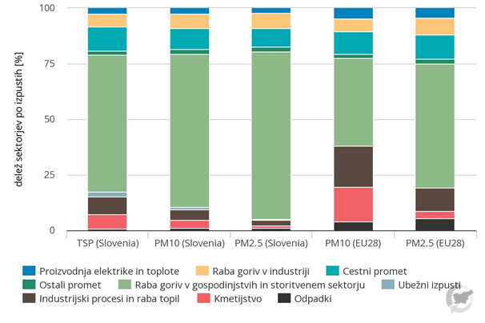
Vir: Državne evidence izpustov onesnaženega zraka, Agencija RS za okolje (2020), povzeto po kazalcu ZR15 - Izpusti delcev v zrak, povezava: http://kazalci.arso.gov.si/sl/content/izpusti-delcev-v-zrak-7 (22.04.2020).

Onesnaženost zraka z delci PM₁₀ je bila v letu 2020 nizka in prvič od začetka meritev na nobenem merilnem mestu vsota prekoračitev mejne dnevne vrednosti (50 µg/m³) ni presegla števila 35, ki je dovoljeno za celo leto, ob upoštevanju preseganja zaradi naravnega vira. V letu 2019 je bilo na dveh merilnih mestih preseganj več, v 2018 šest in v 2017 deset, kar pa je v veliki meri pogojeno z vremenskimi razmerami. Trend onesnaženosti v obdobju med 2005 in 2020, kaže, da so zadnja leta izmerjene zelo podobne ravni delcev PM₁₀. Medletna nihanja ravni PM₁₀ so predvsem posledica različnih meteoroloških razmer v posameznem letu. Kljub temu je v obdobju od leta 2005 naprej, predvsem na urbanih lokacijah, opazen trend zmanjševanja ravni delcev. Ocenjujemo, da je to predvsem posledica zmanjševanja izpustov iz industrije. Na kmetijsko podeželskih merilnih mestih ni opaznega večjega trenda v zmanjševanju. V tem okolju se za ogrevanje uporablja več lesne biomase, kar prispeva k večjim izpustom.

Slika: V letu 2019 in 2020 nismo presegli dovoljenega števila preseganj dnevne mejne ravni PM₁₀ - 50 µg/m³ (dovoljeno največ 35-krat v koledarskem letu)
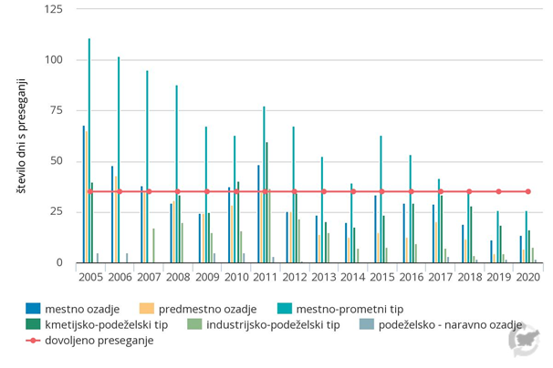
Vir: Zbirka podatkov avtomatskih meritev državne mreže za spremljanje kakovosti zraka (DMKZ), ARSO in zbirka podatkov dopolnilnih avtomatskih merilnih mrež, 2020 (TE Šoštanj, TE-TO Ljubljana, EIS Anhovo, MO Ljubljana, MO Celje, MO Maribor, Občina Miklavž na Dravskem polju, Občina Ruše, MO Ptuj in Občina Grosuplje), povzeto po kazalcu ZR08 - Onesnaženost zraka z delci PM₁₀ in PM₂.₅, povezava: http://kazalci.arso.gov.si/sl/content/onesnazenost-zraka-z-delci-pm10-pm25-7 (12.03.2021).

Podoben trend kot pri PM₁₀ je opaziti tudi pri PM_{2.5}. Od leta 2020 je za delce PM_{2.5} predpisana nova, nižja mejna letna vrednost - 20 µg/m³ (pred letom 2020 je znašala 25 µg/m³). Kljub bolj strogemu predpisu, povprečna letna vrednost PM_{2.5} v letu 2020 ni bila presežena na nobenem od petih merilnih mest, kjer izvaja Agencija RS za okolje redne meritve. Letni trendi ravni delcev PM_{2.5} kažejo, da se stopnja onesnaženosti zadnjih nekaj let ne spreminja.
Slika: Povprečna letna vrednost PM_{2.5} v letu 2020 V Sloveniji ni bila presežena 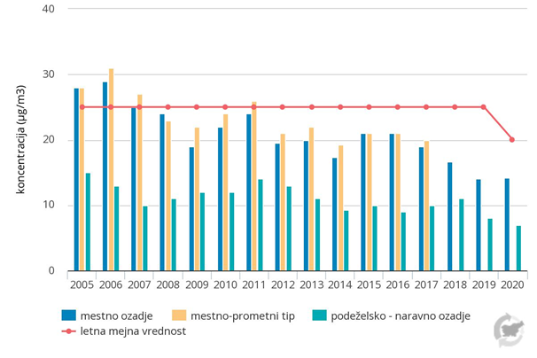
Vir: Zbirka podatkov avtomatskih meritev državne mreže za spremljanje kakovosti zraka (DMKZ), ARSO, 2020, povzeto po kazalca ZR08 - Onesnaženost zraka z delci PM₁₀ in PM₂.₅, povezava: http://kazalci.arso.gov.si/sl/content/onesnazenost-zraka-z-delci-pm10-pm25-7 (12.03.2021).
Opomba k sliki: Po zakonodaji delcev PM_{2.5} ni potrebno spremljati na prometnih postajah, zato smo po letu 2018 meritve tam ukinili in razširili mrežo meritev PM_{2.5} na postajah tip mestno ozadje.

Izpusti predhodnikov ozona in onesnaženost zraka z ozonom
V ozračju sta dve plasti z večjo vsebnostjo ozona: stratosferski ozon, ki se nahaja na višini okoli 20 km nad tlemi, ter troposferski ozon, pa se nahaja v plasti zraka pri tleh do višine največ nekaj kilometrov nad zemeljskim površjem. Stratosferska plast absorbira večino ultravijoličnih žarkov v sončnem sevanju in s tem ščiti življenje na Zemlji. Previsoke ravni ozona v plasti zraka pri tleh negativno vplivajo na zdravje ljudi, škodujejo pa tudi rastlinam in živalim. Vpliv ozona na zdravje ljudi je podrobneje opisan v poglavju o okolju in zdravju.

Ozon pri tleh je sekundarno onesnaževalo, kar pomeni, da v prizemni plasti zraka nastaja v kemijskih reakcijah in ne neposredno z izpusti. V ozračju ob ustreznih atmosferskih pogojih nastaja iz dušikovih oksidov in lahkohlapnih organskih spojin, ki jih imenujemo predhodniki ozona (dušikovi oksidi – NOx, ogljikov oksid – CO, metan - CH4 in nemetanske hlapne organske snovi (NMVOC). Ozon in njegovi predhodniki so v dinamičnem ravnovesju, na katerega vplivajo atmosferski pogoji, predvsem temperatura in sončno obsevanje. Praviloma so najvišje ravni ozona v poletnem času, ko so temperature višje od 30 st.C.
Izpusti vseh predhodnikov ozona so se v Sloveniji od leta 1990 do leta 2018 zmanjšali za 55 %, od tega dušikovi oksidi za 53 %, ogljikov oksid za 68 %, nemetanske hlapne organske snovi za 51 % ter metan za 24 %. Znižanje izpustov je posledica uvajanja strožjih emisijskih standardov za motorna vozila, kar je prispevalo k občutnem zmanjšanju izpustov dušikovih oksidov in ogljikovega oksida iz cestnega prometa. Izpusti dušikovih oksidov in nemetanskih hlapnih organskih snovi so bili leta 2018 nižji od predpisanih ciljnih vrednosti, ki ne smejo biti presežene od leta 2010 dalje. Slovenija sodi med države z višjimi izpusti predhodnikov ozona na prebivalca. V letu 2018 se je Slovenija z 41 kg izpustov predhodnikov ozona na prebivalca uvrstila na 11. mesto med državami EU-28. Povprečje izpustov v EU-28 je znašalo 36 kg/prebivalca. Najvišji izpusti so bili leta 2018 zabeleženi na Češkem (91 kg/prebivalca), najnižji pa na Danskem (3 kg/prebivalca).

Slika: Izpusti predhodnikov ozona se v Sloveniji v časovnem obdobju 1990 – 2018 zmanjšujejo
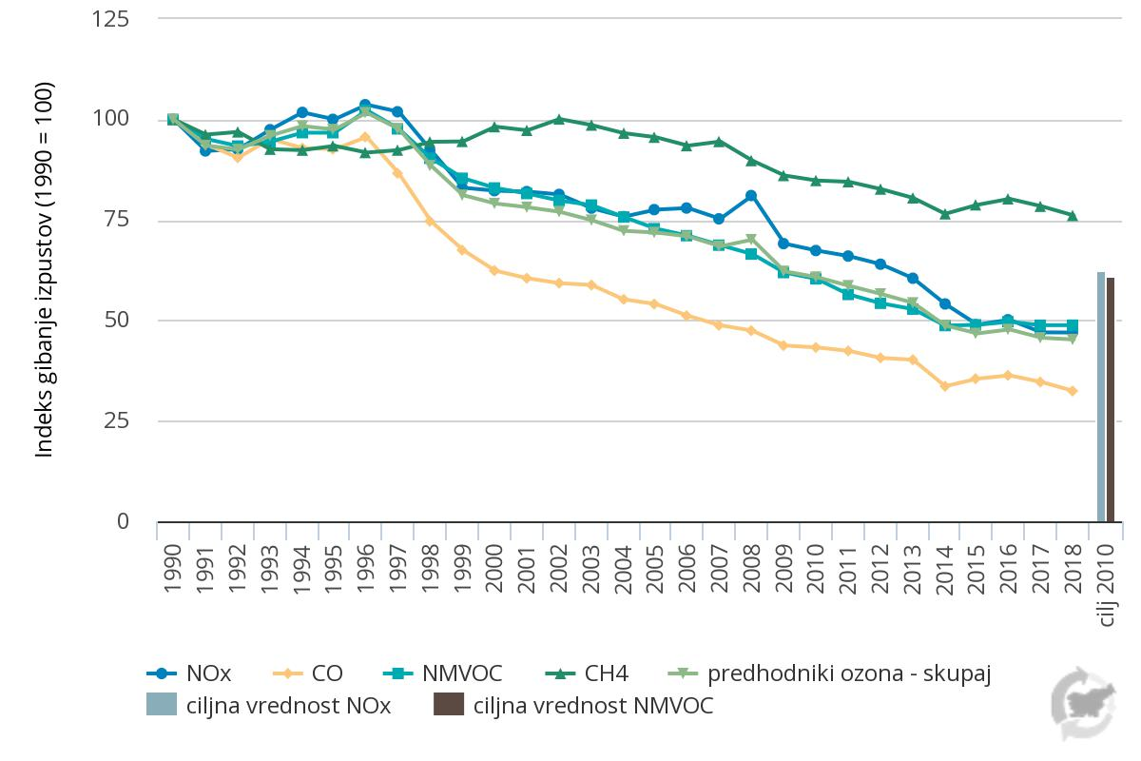
Vir: Državne evidence izpustov onesnaževal zraka, Državne evidence izpustov toplogrednih plinov, Agencija RS za okolje (2020), povzeto po kazalcu ZR10 - Izpusti predhodnikov ozona, povezava: http://kazalci.arso.gov.si/sl/content/izpusti-predhodnikov-ozona-10 (28.07.2020).

Ravni ozona imajo izrazit letni hod, kar je povezano z načinom nastanka ozona, ki zahteva dovolj sončne svetlobe in visoke temperature. Na raven onesnaženosti zunanjega zraka z ozonom pomembno prispeva transport onesnaženega zraka preko meja. To je še posebej značilno za Primorsko. Nižine v severni Italiji so eno izmed območij v Evropi, kjer nastajajo največje količine ozona. Najvišje ravni se tako poleti pojavljajo na Obali in na Primorskem, v situacijah ob zmernih vetrovih iz zahoda in jugozahoda. Na tem območju je zato največ preseganj ciljne vrednosti. Veliko preseganj ciljnih vrednosti je zabeleženih tudi na merilnem mestu Otlica, to je višje ležeče merilno mesto podeželskega ozadja, kjer je precej manjši vpliv izpustov predhodnikov ozona in so možnosti za reakcije z ozonom manjše. Najmanj preseganj ciljne vrednosti je na merilnih mestih, ki so direktno izpostavljena izpustom dušikovih oksidov iz prometa. Na teh merilnih mestih se ozon razgradi v običajne molekule kisika. Najnižje ravni ozona so zato izmerjene na prometnih merilnih mestih. Raven onesnaženosti zraka z ozonom je v zadnjih letih nad ciljno vrednostjo za varovanje zdravja ljudi na merilnih mestih mestnega in podeželskega ozadja, dolgoročni cilji pa so preseženi skoraj na vseh merilnih mestih.

Stalna merilna mesta so umeščena v različnih tipih okolja, pri čemer so upoštevana pravila za umestitev vzorčevalnih mest na makro-ravni in mikro-ravni.
Glede na prevladujoč bližnji emisijski vir so stalna merilna mesta klasificirana na:
• prometni tip — locirana v bližini cest z namenom določitve prispevka iz prometa;
• industrijski tip — locirana v bližini industrijskih objektov z namenom določitve prispevka iz teh virov;
• tip ozadje — ravni onesnaževal so reprezentativne za izpostavljenost celotnega prebivalstva ali vegetacije.
Glede na širšo okolico merilnega mesta so stalna merilna mesta klasificirana na:
• mestno,
• predmestno,
• podeželsko.
Vir: EEA, 2020.

Slika: Največje število dni s preseženo ciljno vrednostjo za ozon je bilo v letu 2019 izmerjeno na Primorskem in v višje ležečih predelih
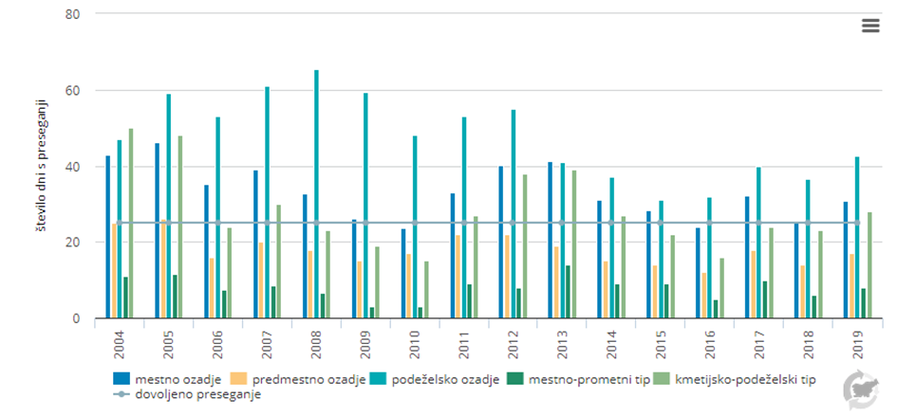
Vir: Zbirka podatkov avtomatskih meritev državne mreže za spremljanje kakovosti zraka (DMKZ), Agencija Republike Slovenije za okolje, 2021, povzeto po kazalcu ZR07 - Onesnaženost zraka z ozonom, povezava: http://kazalci.arso.gov.si/sl/content/onesnazenost-zraka-z-ozonom (01.03.2021).

Izpusti iz prometa in onesnaženost zraka z dušikovim dioksidom
Izmerjene koncentracije dušikovega dioksida in skupnih dušikovih oksidov v zunanjem zraku ne presegajo predpisanih mejnih vrednosti. Zato ne predstavljajo nevarnosti za zdravje ljudi in vegetacijo. Visoke ravni dušikovih oksidov so omejene predvsem na ozek pas ob prometnih cestah in ulicah. Z vidika zdravja ljudi so glede na podatke merilne mreže Agencije RS za okolje najbolj problematična merilna mesta Ljubljana center, Maribor center, Nova Gorica in Celje. Izpusti glavnih onesnaževal zraka iz prometa so se v Sloveniji v zadnjih desetletjih zmanjšali, vendar promet, zlasti cestni, ostaja eden najpomembnejših virov onesnaževal zraka. Cestni promet je v letu 2018 prispeval kar 47 % k celotnim izpustom dušikovih oksidov. Izpusti snovi iz prometa, ki povzročajo zakisovanje (žveplovi oksidi - SO_{x}, dušikovi oksidi - NO_{x} in amonijak - NH₃), so se v obdobju 1990-2018 zmanjšali za 58 %, izpusti predhodnikov ozona pa za 68 %. Tudi izpusti delcev iz prometa so se v obdobju 2000-2018 zmanjšali za 35 %.

Slika: Avtomobilski promet največ prispeva k izpustom ogljikovega dioksida (CO₂) in dušikovih oksidov (NO_{x})
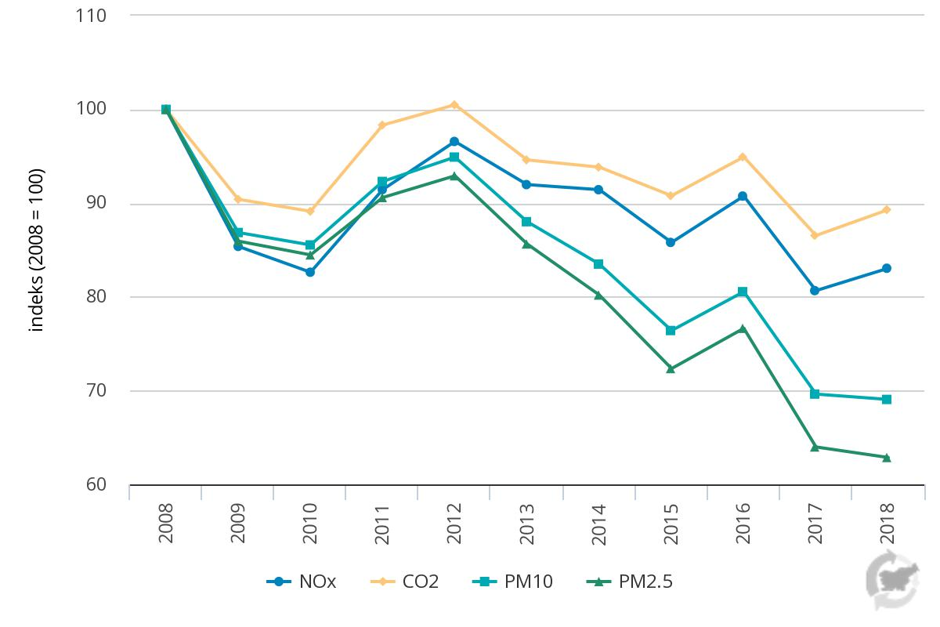
Vir: Državne evidence izpustov onesnaževal zraka, Državne evidence izpustov toplogrednih plinov, Agencija RS za okolje, 2020, povzeto po kazalcu PR08 - Izpusti onesnaževal zraka iz prometa, povezava: http://kazalci.arso.gov.si/sl/content/izpusti-onesnazeval-zraka-iz-prometa-7 (30.07.2020).

Slika: Vrednost povprečne letne koncentracije NO₂ (letna mejna vrednost je 40 µg/m3) je najvišja na postajah mestno-prometnega tipa, vendar se v časovnem obdobju 1992-2019 znižuje
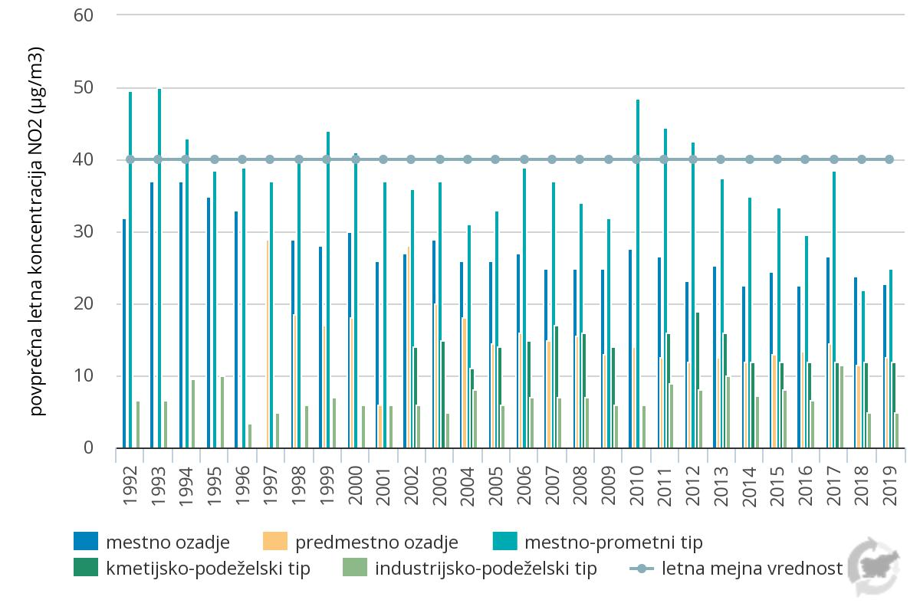
Vir: Zbirka podatkov avtomatskih meritev državne mreže za spremljanje kakovosti zraka (DMKZ), Agencija RS za okolje; Zbirka podatkov avtomatskih meritev merilne mreže TE Šoštanj, TE Trbovlje, TE-TO Ljubljana, Elektroinštitut Milan Vidmar, 2020, povzeto po kazalcu ZR06 - Onesnaženost zraka z dušikovim dioksidom, povezava: http://kazalci.arso.gov.si/sl/content/onesnazenost-zraka-z-dusikovim-dioksidom-4 (04.02.2021).

Seznam uporabljenih kazalcev
Šifra | Kazalec | DPSIR | Trend
ZR06 | Onesnaženost zraka z dušikovim dioksidom | S
ZR07 | Onesnaženost zraka z ozonom | S
ZR08 | Onesnaženost zraka z delci PM₁₀ in PM_{2.5} | S
ZR10 | Izpusti predhodnikov ozona | P
ZR14 | Projekcije izpustov onesnaževal zraka | P
ZR15 | Izpusti delcev v zrak | P
PR08 | Izpusti onesnaževal zraka iz prometa | P

Tabela s ključnimi sporočili
Obremenitve | Izpusti primarnih delcev manjših od 10 µm (PM₁₀), delcev manjših od 2,5 µm (PM_{2.5}) in vseh prašnih delcev (TSP) v zrak so se v Sloveniji v obdobju 2000-2018 zmanjšali za 10 %, 5 % in 16 %. Glavni vir izpustov delcev so gospodinjstva, predvsem zaradi uporabe lesne biomase za ogrevanje.  Izpusti vseh predhodnikov ozona so se v Sloveniji od leta 1990 do leta 2018 zmanjšali za 55 %. Izpusti dušikovih oksidov so se zmanjšali za 53 %, ogljikovega oksida za 68 %, nemetanskih hlapnih organskih snovi za 51 % ter metana za 24 %. Izpusti so se zmanjšali predvsem zaradi uvajanja strožjih emisijskih standardov za motorna vozila, kar je prispevalo k občutnem zmanjšanju izpustov dušikovih oksidov in ogljikovega oksida iz cestnega prometa, ki je glavni vir predhodnikov ozona. Izpusti dušikovih oksidov in nemetanskih hlapnih organskih snovi so bili leta 2018 nižji od predpisanih ciljnih vrednosti, ki ne smejo biti presežene od leta 2010 dalje.  Izpusti glavnih onesnaževal zraka iz prometa so se v Sloveniji v zadnjih desetletjih zmanjšali, vendar promet, zlasti cestni, ostaja eden najpomembnejših virov onesnaževal zraka. Cestni promet je v letu 2018 prispeval kar 47 % k celotnim izpustom dušikovih oksidov. Izpusti snovi iz prometa, ki povzročajo zakisovanje, so se v obdobju 1990-2018 zmanjšali za 58 %, izpusti predhodnikov ozona pa za 68 %. Tudi izpusti delcev iz prometa so se v obdobju 2000-2018 zmanjšali za 35 %.  Projekcije kažejo zmanjšanje izpustov SO₂, NO_{x}, NMVOC, NH₃ in PM_{2.5} do leta 2030, predvsem zaradi zaostritve okoljske zakonodaje in izvajanja številnih ukrepov sektorskih politik. Zmanjšanje je glede na cilje za leto 2020 in 2030 zadovoljivo, le pri PM_{2.5}, NMVOC in SO₂ so izpusti leta 2030 le malo nižje od ciljnih, zato obstaja možnost, da cilji kljub izvajanju ukrepov ne bodo doseženi. Zato je potrebno aktivno spremljanje trendov in ob nedoseganju pričakovanega gibanja priprava dodatnih ukrepov.
Stanje | Onesnaženost zraka z delci PM₁₀ je bila v letu 2020 v povprečju nižja kot v obdobju do leta 2019. Število prekoračitev delcev v letu 2020 je le na enem merilnem mestu v celinski Sloveniji preseglo dovoljeno število 35 in še na tem merilnem mestu sta dve od šestintridesetih preseganj posledica puščavskega prahu, ki se v skladu z zakonodajo šteje med naravne vire in se ne upošteva pri skladnosti s predpisanimi standardi kakovosti. Letna mejna vrednost za delce PM₁₀ in PM_{2,5} ni bila presežena na nobenem merilnem mestu. Manj onesnažen zrak z delci je posledica ugodnih meteoroloških razmer, ki so prevladovale v zimskem obdobju leta in so omogočale razredčevanje izpustov iz malih kurilnih naprav in prometa, ki sta največja vira delcev PM₁₀. Kljub temu da je v zadnjih letih opazen trend zmanjševanja onesnaženosti zraka z delci pa občasno, predvsem ob neugodnih vremenskih razmerah, še vedno izmerimo ravni, ki so zdravju škodljive.  Raven onesnaženosti zraka z ozonom je v zadnjih letih nad ciljno vrednostjo za varovanje zdravja ljudi na merilnih mestih mestnega in podeželskega ozadja, dolgoročni cilji pa so preseženi skoraj na vseh merilnih mestih. Opozorilna vrednost je zaradi manj sončnih in vročih poletij največkrat presežena le na Primorskem in v višjih legah - Otlica. Nekaj preseganj pa je zabeleženih tudi na merilnih mestih, ki niso direktno izpostavljena prometu. Na območju Primorske beležimo najvišje ravni ozona zaradi ugodnejšega vremena in prenosa ozona in njegovih predhodnikov iz severne Italije.  Izmerjene koncentracije dušikovega dioksida in skupnih dušikovih oksidov v zunanjem zraku ne presegajo predpisanih mejnih vrednosti. Zato ne predstavljajo nevarnosti za zdravje ljudi in vegetacijo.

Ključne aktivnosti
Zrak ne pozna meja občin, regij, držav,… In tudi onesnažen zrak se giblje povsod. V ta namen je potrebno slediti cilju za zmanjšanje izpustov vseh onesnaževal v zrak, saj je to edini način za zvišanje kakovosti zraka, ki ga dihamo vsi. Kakšen zrak dihamo ni odvisno samo od izpustov ampak tudi od vremenskih pogojev. V zimskem obdobju se v slabo prevetrenih dolinah in kotlinah zaradi temperaturnega obrata, ki preprečuje redčenje onesnaženja, nabirajo večje količine onesnaževal, ki jih nato vdihavamo, vse to pa neugodno vpliva na naše zdravje. Na vremenske razmere seveda ne moremo vplivati, lahko pa vplivamo na izpuste. Kurjenje v zastarelih kurilnih napravah v gospodinjstvih je eden glavnih virov onesnaženja z delci v zimskem času. Posebej problematično je kurjenje z neustreznimi gorivi, kot so stari karton in papir, vlažen les, plastika, embalaža in drugi odpadki ter nepravilno kurjenje. Oboje vodi do slabega izgorevanja, kar se pokaže neposredno kot gost dim iz dimnika. Valeč dim se zadržuje v plitvi plasti nastajajočega temperaturnega obrata in se sčasoma razprši po celem naselju. Žal je tako, da lahko takšno stanje v mestu ali na vasi povzroči že en sam neozaveščen kurjač. K boljšemu zraku lahko prispevamo z zamenjavo zastarelih kurilnih naprav, uporabo ustreznega goriva in pravilnim kurjenjem. Izogibati se je potrebno tudi kurjenju na prostem in omejiti uporabo ognjemetov. Izpuste iz prometa lahko zmanjšamo, če namesto avtomobila uporabljamo skupni ali javni prevoz, k svojemu zdravju pa dodatno prispevamo, če se lahko na delo in po opravkih odpravimo peš ali s kolesom.

Za zmanjšanje koncentracije delcev PM₁₀ je Vlada RS za obdobje 2013-2018 pripravila načrte za izboljšanje kakovosti zraka, ki so se nanašali na območja, kjer so bile presežene mejne vrednosti koncentracij PM₁₀. Namen načrtov je bil v najkrajšem možnem času zagotoviti skladnost z mejnimi vrednostmi za delce PM₁₀ in povečati investicije v gospodarstvu, ki pripomorejo k čistejšemu zraku. Odloki so se izvajali v obdobju 2014 do 2019. Načrti za izboljšanje kakovosti zraka v Sloveniji so predvidevali naslednje tri skupine ukrepov:
- spodbujanje učinkovite rabe energije in obnovljivih virov energije (daljinsko ogrevanje, zamenjava kurilnih naprav, toplotna izolacija stavb, energetsko bolj učinkovite kurilne naprave ipd.);
- spodbujanje in prehod v trajnostno mobilnost (spodbujanje javnega potniškega prometa in nemotoriziranih oblik prometa, umirjanje prometa, zmanjševanje izpustov delcev zaradi soljenja in posipanja cest);
- druga področja (trajnostno potrošnjo in proizvodnjo, podporo raziskavam in inovacijam ter zmanjšanje okolju škodljivih subvencij in pravilna določitev cen).

Prioritetna področja iz načrtov so bila ogrevanje stavb, spodbujanje trajnostnega prometa, spodbujanje učinkovite rabe energije in obnovljivih virov energije (toplotne črpalke, kotli na lesno biomaso), zamenjava zunanjega stavbnega pohištva, toplotna izolacija fasad in streh, energijsko učinkovito prezračevanje ter celovita obnova starejših ustanov in stavb. Po podatkih Eko sklada je bilo tako v letu 2019 izplačanih kar za 15,56 milijonov EUR več naložb kot v letu 2014, ki jih lahko pripišemo izvajanju dodatnih ukrepov za izboljšanje zraka. Največ naložb je bilo v obdobju od 2014 do 2019 izvedenih za kotle na lesno biomaso, sledijo naložbe v toplotne črpalke. Pri tem je potrebno dodati, da so se kotli na leseno biomaso začeli uvajati od leta 2016 dalje.

S ciljem zmanjšanja izpustov onesnaževal v zrak je Vlada RS v letu 2019 sprejela Operativni program nadzora nad onesnaževanjem zraka (OPNOZ), ki predvideva izvajanje ukrepov za doseganje ciljev Direktive (EU) 2016/2284 o zmanjšanju nacionalnih emisij za nekatera onesnaževala zraka (direktiva NEC). Slovenija mora na podlagi nove NEC Direktive znatno zmanjšati svoje izpuste v zrak do leta 2030 in sicer, izpuste SO₂ za 92 odstotkov (glede na leto 2005), izpuste NO_{x} za 65 odstotkov, NMVOC za 53 odstotkov, NH₃ za 15 odstotkov ter PM_{2,5} za 60 odstotkov. Državam Evropska Komisija nalaga tudi obveznost priprave, sprejetja in izvajanja programa nadzora nad onesnaževanjem zraka. Ker je v času priprave OPNOZ potekala tudi priprava Nacionalnega energetskega in podnebnega načrta (NEPN), so ukrepi, ki jih obravnava OPNOZ usklajeni z ukrepi, ki jih predvideva NEPN in tudi Operativni program zmanjšanja emisij toplogrednih plinov do leta 2020 (OP-TGP-2020).

OPNOZ temelji na izračunih projekcij v zrak do leta 2030. Projekcije izpustov onesnaževal zraka ob upoštevanju sedanjih ukrepov do leta 2030 kažejo, da se bodo izpusti še dodatno zmanjševali. Projekcije upoštevajo ambiciozno izvajanje ukrepov, ki so bili predvideni v OP-TGP-2020, z osvežitvami v letih 2015 in 2017. Primerjava današnjega stanja s predvidevanji OP-TGP-2020 je pokazala, da na nekaterih področjih izvajanje zaostaja za pričakovanji, iz česar lahko sklepamo, da je izvajanje ukrepov v projekcijah resnično ambiciozno. Po projekcijah se bodo izpusti SO₂ do leta 2030 zmanjšali za 92 odstotkov. K zmanjšanju bo največ prispeval sektor proizvodnje električne energije in toplote. S tem zmanjšanjem bo cilj za leto 2030 dosežen. Projekcije izpustov NOx kažejo na 66 odstotno zmanjšanje, z največjim zmanjšanjem v sektorju prometa, sledi proizvodnja električne energije in toplote. Tudi pri NO_{x} je s tem ciljno zmanjšanje doseženo. Zmanjšanje izpustov NH₃ do leta 2030 je po projekcijah s 16 odstotki prav tako večje, kot je potrebno za doseganje cilja direktive NEC. Niti približno pa ciljno zmanjšanje v projekcijah s sedanjimi ukrepi ni doseženo pri NMVOC in PM_{2,5}. Izpusti NMVOC se zmanjšajo za 45 odstotkov, izpusti PM_{2,5} pa za 49 odstotkov, kar je 8 oziroma 11 odstotnih točk manj od cilja. Poleg cilja za leto 2030 je pri PM_{2,5} problematično tudi doseganje cilja leta 2020, ko bi morali biti izpusti glede na leto 2005 manjši za 25 odstotkov. Iz tega lahko zaključimo, da je ob nadaljnjem izvajanju širokega nabora ukrepov, ki se že izvajajo in so vključeni v programe za blaženje podnebnih sprememb ter sektorske programe, ob upoštevanju okoljskih predpisov glede mejnih izpustov ter drugih predpisov doseganje ciljev leta 2030, realno dosegljivo doseganje ciljev za NO_{x}, SO₂ in NH₃. Za doseganje ciljnega zmanjšanja PM_{2,5} in NMVOC pa bodo poleg sedanjih ukrepov potrebni dodatni ukrepi. OPNOZ za znižanje izpustov PM_{2,5} predvideva tudi ukrepe, ki pomembno prispevajo k nižjim izpustom črnega ogljika. Ti so naslednji:
• Intenzivnejše spodbujanje zamenjave starih kurilnih naprav na lesno biomaso s sodobnimi napravami na lesno biomaso ali toplotnimi črpalkami – lokalni/državni načrt zamenjave starih kotlov na lesno biomaso.
• Spodbujanje priključitev gospodinjstev na sisteme daljinskega ogrevanja in tudi izgradnja manjših sistemov.
• Omejevanje prodaje neučinkovitih naprav na lesno biomaso, inštalacija novih naprav, ki jo izvede usposobljen izvajalec, z obveznim prikazom pravilne uporabe ter zagotovitev zaščite uporabnikov pred nakupom in vgraditvijo neustrezne naprave.
• Vzpostavitev pogojev za strokovno delovanje dimnikarskih služb, uvedba strokovnega nadzora nad delom dimnikarskih služb, priprava dopolnilnih usposabljanj dimnikarjev.
• Ozaveščanje in izobraževanje uporabnikov naprav na lesno biomaso glede primernega goriva in pravilnega načina kurjenja.
• Demonstracijski projekti pravilnega kurjenja – potujoči prikazi posledic nepravilnega kurjenja in demonstracija pravilne uporabe naprav.
• Priprava programa za zamenjavo naprav in ozaveščanje socialno šibkih gospodinjstev glede pravilne uporabe naprav na lesno biomaso.
• Spodbude za nameščanje filtrov prašnih delcev na malih kurilnih napravah.
• Okrepitev spodbud na področju alternativnih pogonov v prometu, skladno z akcijskim programom za alternativna goriva v prometu.
• Zelena območja v mestih, na katera je dovoljen vstop le z ničemisijskim vozilom.
• Spodbude sprememb načina prevoza.
• Izboljšanje evidentiranja izpustov iz vira Domača raba topil (2.D.3.a).
• Zbiranje evidenc za vse kemikalije.

Izračun projekcij NMVOC je z upoštevanjem navedenih dodatnih ukrepov za leto 2030 dosegel zmanjšanje za 49 odstotkov, kar je še vedno 4 odstotne točke manj od cilja, pri izpustih PM_{2,5} pa zmanjšanje za 57 odstotkov, kar je 3 odstotne točke manj od cilja. Pri NMVOC odstopanje od cilja znaša 1,6 kt, pri PM_{2,5} pa 0,4 kt. Za doseganje ciljnega zmanjšanja NMVOC bo treba analizirati dodatne potenciale zmanjšanja izpustov iz rabe topil, pri PM_{2,5} pa dodatne ukrepe za zmanjšanje izpustov iz malih kurišč, pri čemer se je treba zavedati tudi negotovosti projekcij. Analiza vpliva zmanjšanja izpustov na koncentracije NO₂ in PM z orodjem SHERPA je pokazala, da se povprečne letne koncentracije na nekaterih območjih zmanjšajo največ za 65 odstotkov pri NO₂, za 22 odstotkov pri PM_{2,5} in za 15 odstotkov pri PM₁₀.

Poleg že naštetih ukrepov, ki jih Slovenija izvaja skladno z zakonodajnimi zahtevami EU, velja omeniti tudi nedavno sprejet Evropski zeleni dogovor (EK, 2019). Ta se zavzema za pravičen prehod v nizkoogljično gospodarstvo, pri čemer je raba naravnih virov ločena od ekonomske rasti. Osrednji del dogovora je tudi sprejet Akcijski načrt EU - Naproti ničelnemu onesnaževanju zraka, vode in tal (EK, 2021). Za dosego ciljev tega načrta bo Komisija preverila veljavno zakonodajo o kakovosti zraka in predlagala okrepitev določb o spremljanju, modeliranje in o načrtih za kakovost zraka, predvsem v pomoč lokalnim oblastem za dosego čistejšega zraka. Cilj Komisije je tudi revizija standardov kakovosti zraka in uskladitev obstoječih okoljskih ciljev s priporočili Svetovne zdravstvene organizacije (WHO) za varovanje zdravja ljudi. Cilji Akcijskega načrta – Naproti ničelnemu onesnaževanju zraka, vode in tal se smiselno povezujejo tudi z drugimi, ambicioznimi cilji Evropskega zelena dogovora, kot so varna oskrba s čisto in cenovno dostopno energijo (na področju podnebnih sprememb), prehod industrije v bolj čisto in krožno gospodarstvo, gradnja in prenova stavb na energetsko učinkovit način, pospešitev prehoda na trajnostno in pametno mobilnost, oblikovanje poštenega, zdravega in okolju prijaznega prehranskega sistema ter ohranjanje ekosistemov in biodiverzitete. Slednje nakazuje potrebo po vzpostavitvi novega – sistemskega vidika ocenjevanja okolja, ki se osredotoča na tri glavne sisteme - hrana, mobilnost in energija.

Zaključek in priporočila
Trend onesnaženosti zraka z delci v zadnjih letih kaže na znižanje ravni onesnaževal. Podrobnejša analiza razkrije, da interpretacija onesnaženosti zraka z delci ni tako enostavna. Če se osredotočimo na posamezne zimske epizode, ki so bile meteorološko ugodne za akumulacijo onesnaževal, ugotovimo, da se ravni delcev v zadnjem obdobju niso zmanjševale. Je pa bilo v letu 2019 tovrstnih epizod manj kot na primer v letu 2017. Vzrok za boljšo kakovost zraka je bil torej predvsem v ugodnejših vremenskih pogojih, ki so bila zadnja leta naklonjena temu, da se je onesnaženje učinkoviteje redčilo. Pri vrednotenju učinkovitosti izvajanja ukrepov za izboljšanje kakovosti zraka moramo biti torej previdni, saj lokalni izpusti kljub navideznem izboljšanju kakovosti zraka še vedno ostajajo na visoki ravni.

Raven onesnaženosti zraka z ozonom je v zadnjih letih nad ciljno vrednostjo za varovanje zdravja ljudi na merilnih mestih mestnega in podeželskega ozadja, dolgoročni cilji pa so preseženi skoraj na vseh merilnih mestih. Ozon je regionalno onesnaževalo, ima vpliv na širše območje in problema visokih ravni ozona ni mogoče reševati lokalno. Tako na primer v Sloveniji beležimo najvišje ravni ozona na območju Primorske zaradi ugodnejšega vremena in prenosa ozona in njegovih predhodnikov iz severne Italije. Ljudem v poletnih mesecih, ko so vrednosti ozona najvišje, priporočamo, da spremljajo modelske napovedi ter ravni ozona na merilnih mestih po Sloveniji in v primeru, ko je presežena opozorilna ali alarmna vrednosti sledijo priporočilom navedenim v izdanem opozorilu.

Za področje izpustov v zrak iz OPNOZ izhaja, da bo potrebno za doseganje ciljev PM_{2,5} in NMVOC do leta 2030 dosledno izvajati že obstoječe ukrepe (ki so že predvideni in vključeni v programe za blaženje podnebnih sprememb ter v sektorske programe) ter uvesti tudi dodatne. Za doseganje ciljnega zmanjšanja NMVOC (ki je tudi predhodnik ozona) bodo potrebni dodatni ukrepi na področju rabe topil, pri PM_{2,5} pa na področju izpustov iz malih kurišč. Predlagani ukrepi se za delce PM_{2,5} smiselno dopolnjujejo z ugotovitvami, ki izhajajo iz rednih meritev onesnaženosti zraka v okviru merilne mreže ARSO.

Seznam kratic

ARSO Agencija Republike Slovenije za okolje
CH₄ metan
CO ogljikov monoksid
CO₂ ogljikov dioksid
DMKZ Zbirka podatkov avtomatskih meritev državne mreže za spremljanje kakovosti zraka
EEA Evropska agencija za okolje, ang. European Environment Agency
EIS ekološko informacijski sistem
EU-28 Evropska unija, 28 članic
IJS Institut »Jožef Stefan«
CLRTAP Konvencija o onesnaževanju zraka na velike razdalje preko meja, ang. Convention on long-range transboundary air pollution
MO mestna občina
NH₃ amonijak
NEC Direktiva (EU) 2016/2284 o zmanjšanju nacionalnih emisij za nekatera onesnaževala zraka
NEPN Celoviti nacionalni energetski in podnebni načrt
NMVOC nemetanske hlapne spojine
NO₂ dušikov dioksid
NO_{x} dušikovi oksidi
OPNOZ Operativni program nadzora nad onesnaževanjem zraka
OP-TGP Operativni program ukrepov zmanjšanja emisij toplogrednih plinov do leta 2020
PM delci, ang. Particulate Matter
PM₁₀ delci z aerodinamičnim premerom manj kot 10 mikrometrov
PM_{2.5} drobni delci z aerodinamičnim premerom 2,5 mikrometra ali manj
RS Republika Slovenija
SO₂ žveplov dioksid
TE termoelektrarna
TE-TO termoelektrarna - toplarna
TSP vsi prašni delci, ang. Total Suspended Particles

Literatura in reference

Direktiva (EU) 2016/2284 Evropskega parlamenta in Sveta z dne 14. decembra 2016 o zmanjšanju nacionalnih emisij za nekatera onesnaževala zraka. Uradni list EU, L 344/1, 17.12.2016. Povzeto po: https://eur-lex.europa.eu/legal-content/SL/TXT/?uri=CELEX%3A32016L2284 (4.8.2021)

EK, 2019. SPOROČILO KOMISIJE EVROPSKEMU PARLAMENTU, EVROPSKEMU SVETU, SVETU, EVROPSKEMU EKONOMSKO-SOCIALNEMU ODBORU IN ODBORU REGIJ. Evropski zeleni dogovor. COM(2019) 640 final. Bruselj, 11.12.2019. Povzeto po: https://eur-lex.europa.eu/legal-content/SL/TXT/PDF/?uri=CELEX:52019DC0640&from=EN
EK, 2021. Pot do zdravega planeta za vse Akcijski načrt EU: Naproti ničelnemu onesnaževanju zraka, vode in tal. SPOROČILO KOMISIJE EVROPSKEMU PARLAMENTU, SVETU, EVROPSKEMU EKONOMSKO-SOCIALNEMU ODBORU IN ODBORU REGIJ. {SWD(2021) 140 final} - {SWD(2021) 141 final}. Brusej, 12.5.2021. Povzeto po: https://eur-lex.europa.eu/resource.html?uri=cellar:a1c34a56-b314-11eb-8aca-01aa75ed71a1.0015.02/DOC_1&format=PDF

NEPN. Celoviti nacionalni energetski in podnebni načrt (NEPN). Številka: 35400-18/2019/22
z dne 28. 2. 2020. Ljubljana: Vlada RS. Povzeto po: https://www.energetika-portal.si/fileadmin/dokumenti/publikacije/nepn/dokumenti/nepn_5.0_final_feb-2020.pdf (4.8.2021)
OPNOZ. Operativni program nadzora nad onesnaževanjem zraka (OPNOZ). Številka: 35405-3/2019/4 z dne 10. 10. 2019. Ljubljana, Ministrstvo za okolje in prostor. Povzeto po: https://www.gov.si/teme/emisije-onesnazeval-zraka/ (4.8.2021)

OP TGP. Operativni program ukrepov zmanjšanja emisij toplogrednih plinov do leta 2020. Ljubljana: Ministrstvo za okolje in prostor, december 2014. Povzeto po: https://www.gov.si/assets/ministrstva/MOP/Dokumenti/Podnebne-spremembe/optgp2020.pdf (4.8.2021)

EEA, 2018a, Electric vehicles from life cycle and circular economy perspectives, TERM 2018: Transport and Environment Reporting Mechanism (TERM) report, EEA Report No 13/2018, European Environment Agency.

EC, 2018b, Report from the Commission to the European Parliament, the Council, the European Economic and Social Committee and the Committee of the Regions — The first Clean Air Outlook (COM(2018)446 final).

EEA, 2020. Air quality report in Europe 2020. EEA Report 09/2020. Copenhagen: European Environment Agency.

EU, 2019, Regulation (EU) 2019/631 of the European Parliament and of the Council of 17 April 2019 setting CO2 emission performance standards for new passenger cars and for new light commercial vehicles, and repealing Regulations (EC) No 443/2009 and (EU) No 510/2011 (OJ L 111, 25.4.2019, pp. 13-53).

